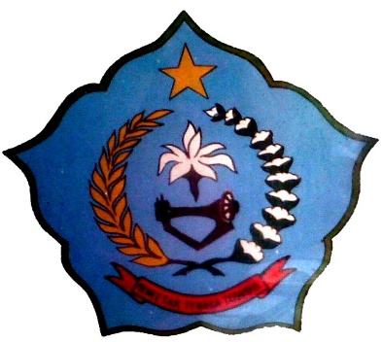

**LEMBAGA PELATIHAN KERJA**

**Perum Kalirejo Permai Blok E-25/26 DringuProbolinggo**

**REKAPITULASI HARGA SEWA MESIN LPK SRI REJEKI**

HARGA SEWA 1 MESIN PER HARI RP. 50.000

JUMLAH MESIN UNTUK PELATIHAN ADALAH 6 BUAH

JADI 6 X 50.000 = RP. 300.000

UNTUK PELATIHAN SELAMA 5 HARI , RP. 300.000 X 5 HARI = RP. 1.500.000

TRANSPORT ANGKUT MESIN RP. 250.000 (PULANG PERGI)

**TOTAL = RP. 1.750.000**

PIMPINAN

LPK SRI REJEKI

DWITA WIDYANDARI